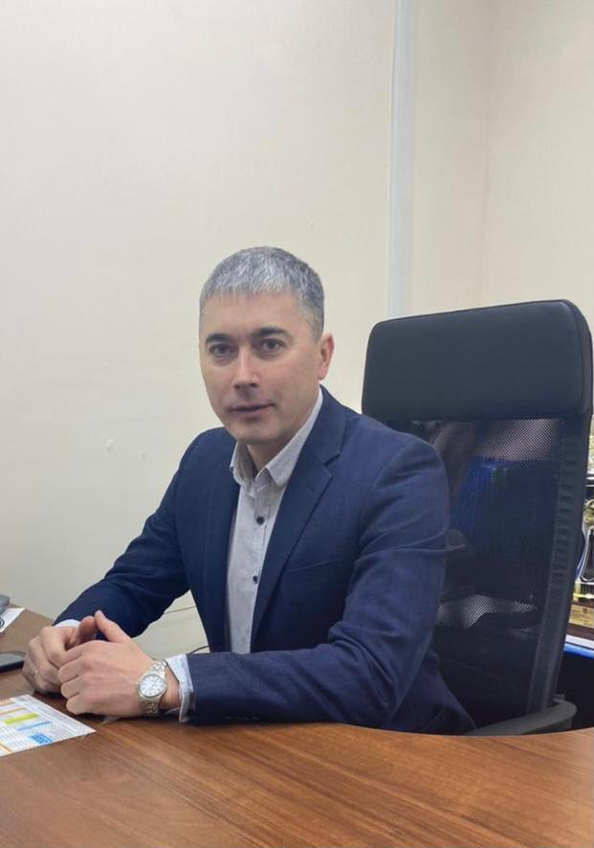
ООО «Центр питания»
Руководитель филиала в ГО
г. Стерлитамак - Ардаширов Раил Маратович

ЕСЛИ У ВАС ЕСТЬ ОТЗЫВЫ И
ПРЕДЛОЖЕНИЯ ПО ВОПРОСАМ ОРГАНИЗАЦИИ ГОРЯЧЕГО ПИТАНИЯ В ОБРАЗОВАТЕЛЬНЫХ ОРГАНИЗАЦИЯХ ГО г. СТЕРЛИТАМАК СООБЩИТЕ МНЕ
по телефону: 8-927-303-92-56
на электронную почту: ardashirov81@yandex.ru

Приём по личным вопросам осуществляется по предварительной записи
Телефон для записи: 89273039256

Если Ваш вопрос не был решен, Вы можете обратиться в центральный офис:
телефон горячей линии: 88003018996, электронная почта: kp22177@mail.ru официальный сайт ООО «Центр питания»: http://centr-pit.ru

